WAOUH / bot.bj
Document d'architecture — Fonctionnel, Technique, Base de données & Interopérabilité
Version 1.0 — Juillet 2026
Plateforme conversationnelle & IA — Bénin / Afrique de l'Ouest

1. Résumé exécutif
WAOUH (bot.bj) est une plateforme conversationnelle et IA taillée pour le marché africain (FCFA, Mobile Money, français + langues locales — Fon, Yoruba). Elle réunit sur un même socle Supabase : une marketplace WhatsApp (chat, négociation, deals, livraison), des agents IA verticaux (commerce, docs, site, BI, stock, présence QR), un module d'orientation post-BAC, un canal de consultation FA IA à quotas, et un back-office d'administration complet.
Ce document décrit l'architecture fonctionnelle, l'architecture technique, le schéma de base de données et propose un cadre d'interopérabilité pour ouvrir la plateforme à des partenaires (paiement, logistique, éducation, santé, distribution).

1.1 Chiffres clés
Domaine | Valeur
Tables Postgres | ≈ 200 (dont ≈ 90 waouh_*, 11 apresbac_*, 3 fa_*)
Edge Functions Deno | 112 déployées
Modules front | 30+ (React 18 + TS + Tailwind)
Application mobile | Capacitor / Flutter — canal parallèle
Providers IA | Lovable AI Gateway (Gemini 2.5 Flash-Lite), ElevenLabs, HF NLLB
Canaux | Web, WhatsApp (WAHA), Telegram, mobile natif

2. Architecture fonctionnelle
La plateforme est organisée en huit domaines fonctionnels. Chaque domaine expose des parcours utilisateurs distincts mais partage l'identité, la messagerie et les notifications.
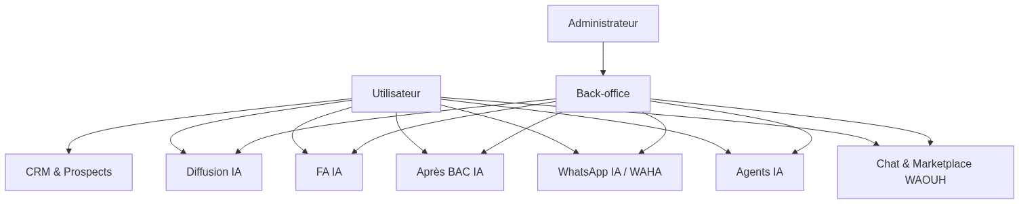

2.1 Chat & Marketplace WAOUH
- WAOUH Chat : messagerie temps réel entre acheteurs et vendeurs.
- WAOUH Match : mise en relation par mots-clés filtrés (extraction & stop-words).
- Radar IA : scan géolocalisé (mode urgence, animation sonar).
- Négociation & Deals : flux offre → contre-offre → deal → livraison → paiement.
- Prix Réel WAOUH : verdict marché synthétique (Firecrawl + Gemini).

2.2 Agents IA verticaux
- Commerce : agent RAG (pgvector) branché sur produits partenaires.
- Documents / Site : ingestion PDF, URL, chunking, vectorisation.
- BI / Analytique : connecteurs Google Sheets, CSV/XLSX, requêtes NL → SQL + Recharts.
- Gestion de stock : alertes seuils, mouvements, réappro.
- Présence QR (geofencing 50 m) + notifications WhatsApp.

2.3 WhatsApp IA (WAHA)
- Création de session via QR code ou pairing code 8 chiffres.
- Webhook entrant → routing intent (buy/sell/negotiate).
- Rate-limiting, dedup, mapping LID ↔ phone E.164.

2.4 Après BAC IA
- Chat orientation Bénin : 615 filières, filtrage série BAC (A1–H).
- OCR relevé de notes (Gemini Vision) + validation étudiant.
- Back-office KPIs : sessions, messages, séries, top filières, anomalies.

2.5 FA IA
- Consultation gratuite : 1 par device/jour.
- Code d'accès 6 chiffres = 3 consultations supplémentaires.
- Back-office : génération de codes, journal, réglages de quotas.

2.6 CRM, Prospects, Diffusion IA
- Base unifiée de contacts multi-source (chat, radar, partenaires).
- Diffusion IA : audience segmentée par secteur, validation admin, tracking (v_diffusion_audience).

2.7 Administration
- /admin/bots-control — supervision bots & sessions WAHA.
- /admin/waouh/deals — cycle livraison / paiement.
- /admin/apresbac — suivi orientation.
- /admin/fa — codes & consultations FA.
- Gestion des rôles via table user_roles + has_role().

2.8 Parcours acheteur (référence)
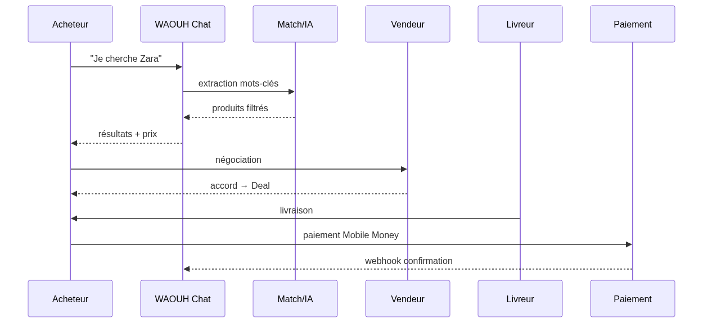

3. Architecture technique
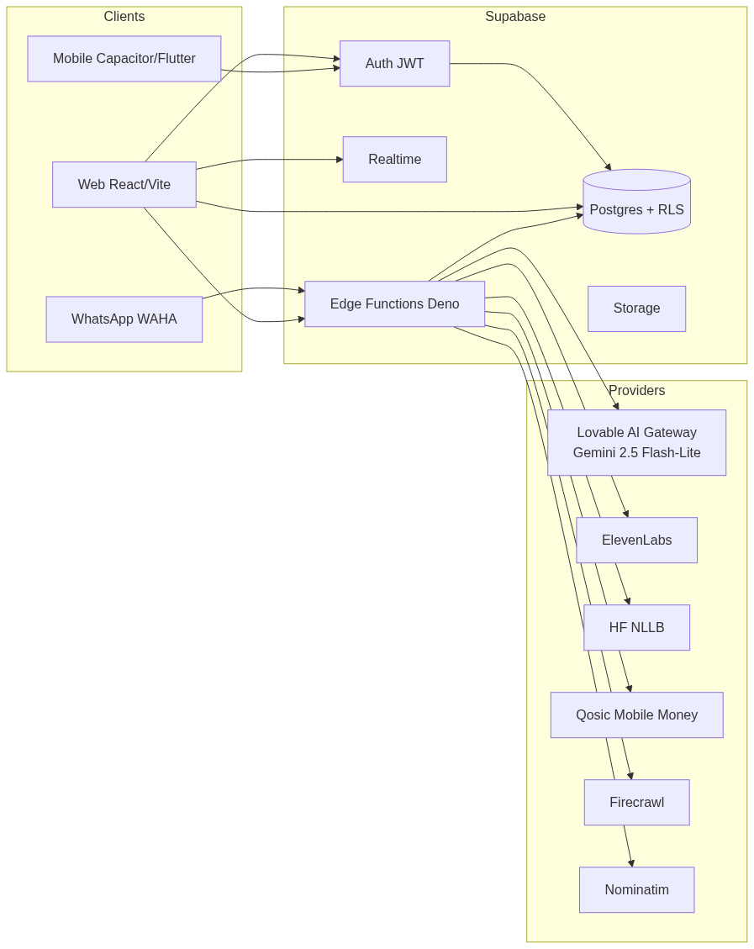

3.1 Stack
Couche | Technologies
Front web | React 18, Vite 5, TypeScript 5, Tailwind v3, shadcn/ui, Recharts
Mobile | Capacitor (iOS/Android) + variantes Flutter (canaux dédiés)
Backend | Supabase (Postgres 15, Auth, Storage, Realtime, Edge Functions Deno)
IA | Lovable AI Gateway — Gemini 2.5 Flash-Lite (chat, RAG, vision, embeddings)
Voix / Traduction | ElevenLabs (TTS/STT), Hugging Face NLLB (Fon, Yoruba)
Messagerie | WAHA (WhatsApp), Telegram Bot API, WebSockets
Paiement | Qosic (Mobile Money — MTN, Moov)
Scraping / Data | Firecrawl (prix marché), Nominatim (géocodage)
Déploiement | Docker Compose sur VPS, GitHub Actions CI/CD

3.2 Sécurité
- RLS activée sur toutes les tables publiques sensibles.
- Rôles stockés dans user_roles (jamais dans profiles) + fonction has_role() SECURITY DEFINER.
- Permissions granulaires resource.action.scope (ex : prospects.edit.own).
- Grants explicites anon/authenticated/service_role.
- Rate-limiting messages + dedup WhatsApp + validation JWT côté edge.
- Secrets côté serveur uniquement (LOVABLE_API_KEY, QOSIC_*, WAHA_*, etc.).

3.3 Performance & résilience
- Bundle splitting Vite, code-splitting par route.
- Snapshots offline + Service Worker + WebP client-side.
- Fetch parallèles chat, batch queries, debounce Realtime.
- Cron purge-logs-daily, purge admin_logs, publication Realtime restreinte.

3.4 Déploiement
# docker-compose.yml (extrait conceptuel)
services:
web: nginx + build Vite
waha: devlikeapro/waha
cron: supabase pg_cron
CI GitHub Actions déploie les edge functions et les artefacts web.

4. Schéma de base de données
La base compte environ 200 tables, regroupées ci-dessous par préfixe de domaine.
Préfixe | Rôle | Exemples
waouh_* | Marketplace, deals, agents, radar, partners | waouh_deals, waouh_articles, waouh_ai_agents, waouh_partners, waouh_negotiations
apresbac_* | Orientation post-BAC | apresbac_program_records, apresbac_chat_sessions, apresbac_ocr_extractions
fa_* | Consultation FA IA | fa_access_codes, fa_consultations, fa_settings
wa_* / waha_* | Sessions & campagnes WhatsApp | wa_campaigns, wa_contacts, waha_sessions_data
user_* / profiles | Identité & permissions | user_roles, user_permissions, profiles, roles
support_* | Ticketing & knowledge base | support_tickets, support_knowledge_articles
ia_creator_* | Quotas IA Visual Creator | ia_creator_user_usage, ia_creator_usage_limits
quiz_* / modules | E-learning SIGDSTS | quiz_attempts, modules
visitor_* / analytics | Tracking & fingerprints | anonymous_visitor_sessions, visitor_fingerprints

4.1 ER — Deals & Négociation
[Diagramme er-deals indisponible]

4.2 ER — Après BAC IA
[Diagramme er-apresbac indisponible]

4.3 ER — FA IA
[Diagramme er-fa indisponible]

4.4 Fonctions clés
Fonction | Rôle
has_role(uid, role) | Vérification de rôle — SECURITY DEFINER, non récursive.
fa_consume_quota(...) | Déduction atomique du quota FA IA (device / code).
apresbac_search_programs_v2(...) | RAG SQL avec filtre série BAC + scoring.
apresbac_validate_record_v1(...) | Validation admin des programmes.
admin_list_waouh_deals(limit) | Liste enrichie deals pour /admin/waouh/deals.
auto_reconcile_session_token(...) | Réparation transparente des sessions WAHA.
can_view_user_data(uid) | Contrôle transverse d'accès aux données utilisateur.

4.5 Politique RLS & grants
-- Modèle systématique appliqué à chaque table publique
GRANT SELECT, INSERT, UPDATE, DELETE ON public.<t> TO authenticated;
GRANT ALL ON public.<t> TO service_role;
ALTER TABLE public.<t> ENABLE ROW LEVEL SECURITY;
CREATE POLICY "own_rows" ON public.<t>
FOR SELECT USING (auth.uid() = user_id);
CREATE POLICY "admin_all" ON public.<t>
USING (public.has_role(auth.uid(), 'admin'));

5. Cadre d'interopérabilité
L'objectif est d'ouvrir la plateforme à des partenaires (paiement, logistique, éducation, santé, distribution, revendeurs) via un cadre stable, sécurisé et versionné, sans exposer les entrailles Supabase.

5.1 Principes directeurs
- API-first : chaque capacité stratégique est publiée sous forme d'endpoint documenté (OpenAPI 3.1).
- Contrats stables et versionnés (/v1, /v2), rétro-compatibilité 12 mois minimum.
- Idempotence obligatoire sur toute écriture (header Idempotency-Key).
- Événements : chaque action métier majeure publie un événement (webhook sortant signé HMAC).
- Least privilege : clés partenaires scopées par domaine + quota.
- Observabilité de bout en bout : trace-id propagé, logs edge, admin_logs.

5.2 Couches d'interopérabilité
Couche | Technologie | Cas d'usage
API REST/RPC | Edge Functions Supabase + JWT | Création deal, envoi message, requête agent IA
Realtime | Postgres changes / WebSocket | Chat live, notifications, présence, deals
Webhooks entrants | HMAC SHA-256 | WAHA, Qosic, Firecrawl
Webhooks sortants | HMAC + retry exponentiel | Partenaires logistique, ERP, distribution
Connecteurs data | Google Sheets, CSV/XLSX, JDBC | Sources BI, catalogues partenaires
Import/Export batch | CSV S3-compatible | Migration, réconciliation, audit

5.3 Standards adoptés
Sujet | Standard
Description d'API | OpenAPI 3.1 + JSON Schema
Payloads | JSON:API (ressources, relations)
Dates | ISO 8601 UTC (Z)
Téléphones | E.164 (+229…)
Devises | ISO 4217 — XOF (FCFA)
Auth | OAuth2 client-credentials + JWT (RS256)
Signatures webhooks | HMAC-SHA-256 header X-WAOUH-Signature
Identifiants | UUID v7 (tri temporel)
Pagination | Cursor-based (?after=...)

5.4 Identité unifiée
Trois identifiants coexistent et sont réconciliés :
- user_id (UUID Supabase Auth) — utilisateur authentifié.
- device_id (localStorage) — visiteur anonyme (FA, radar public).
- phone_e164 — canal WhatsApp, avec table waouh_lid_phone_map pour lier LID ↔ E.164.
Un service de réconciliation (auto_assign_bot_domain, auto_reconcile_session_token) rattache device_id ↔ user_id ↔ phone_e164 dès qu'une passerelle d'authentification (OTP WhatsApp) est franchie.

5.5 Matrice d'intégration partenaires
Partenaire type | Canal | Protocole | Auth
Opérateur Mobile Money | Qosic (existant) | Webhook + REST | API key + HMAC
Transporteur / livreur | WhatsApp + REST | Webhook sortant | JWT partenaire scopé
ERP distribution | Batch CSV + REST | Pull nocturne | OAuth2 client-credentials
Établissement scolaire (BAC) | Portail admin | REST + Realtime | JWT + RLS orga
Structure de santé (IA Clinique) | n8n + Google Calendar | Webhook | OAuth2 Google + JWT
Éditeur de site marchand | Widget JS + REST | Embed | Public key + origine whitelistée

5.6 Événements canoniques (proposition)
// POST partenaire (webhook sortant signé)
{
"id": "evt_01HXYZ...",
"type": "waouh.deal.confirmed",
"occurred_at": "2026-07-28T14:12:03Z",
"trace_id": "trc_...",
"data": {
"deal_id": "…", "amount": 6500, "currency": "XOF",
"buyer": { "phone": "+229…" }, "seller": { "phone": "+229…" },
"courier": { "phone": "+229…" }
}
}
Types proposés : waouh.deal.created, waouh.deal.confirmed, waouh.deal.delivered, waouh.payment.settled, waouh.negotiation.updated, waouh.agent.reply, apresbac.session.opened, fa.consultation.consumed.

5.7 Gouvernance & SLA
- Registre d'API publié sur /docs/architecture et versionné.
- Quota par clé partenaire (RPS + volume mensuel).
- SLA proposé : 99,5 % dispo, RTO 4 h, RPO 15 min (backups Supabase).
- RGPD : consentement OCR (consent_store_ocr_text), droit à l'oubli via cascade user_id.
- Audit : admin_logs + waouh_partner_audit_log + waouh_presence_audit_log.

5.8 Roadmap interopérabilité
Phase | Livrable | Horizon
v1 | API publique : Deals, Agents IA chat, Diffusion | T3 2026
v2 | SDK JS + widget marketplace embeddable | T4 2026
v3 | Event bus (NATS ou Supabase Broadcast) + registre schémas | T1 2027
v4 | Marketplace de connecteurs (ERP, POS, e-learning) | T2 2027

6. Annexes

6.1 Edge Functions (112)
apresbac-chat, apresbac-ocr, apresbac-public-analytics, check-user-permission, elevenlabs-signed-url, fa-admin, generate-commercial-offer, generate-promotional-texts, generate-promotional-voice, generate-visual-content, generate-visual-variants, google-docs-reader, google-docs-writer, google-sheets-reader, google-sheets-writer, list-users-admin, n8n-conversation-handler, prospect-qualification, qosic-check-status, qosic-payment, qosic-webhook, quiz-admin-list, quiz-guest-history, quiz-guest-start, quiz-guest-submit, quiz-verify-certificate, register-device-token, send-booking-confirmation, send-notification, send-qualification-email-resend, supabase-analytics-query, support-chatbot-n1, support-create-ticket, support-create-ticket-public, support-guest-ticket-get, support-guest-ticket-message, text-to-voice, voice-to-text, waha-*, waouh-* (60+), whatsapp-* (7).

6.2 Secrets requis
Secret | Usage
LOVABLE_API_KEY | AI Gateway (Gemini)
SUPABASE_SERVICE_ROLE_KEY | Accès élevé côté edge
WAHA_API_KEY / WAHA_BASE_URL | Sessions WhatsApp
QOSIC_* | Paiement Mobile Money
ELEVENLABS_API_KEY | TTS / STT
FIRECRAWL_API_KEY | Scraping prix marché
HF_TOKEN | Traduction NLLB
RESEND_API_KEY | Envoi email qualification

6.3 Liens dashboard
- Tables : https://supabase.com/dashboard/project/mvynepqulhflxtyymtzs/editor
- SQL : https://supabase.com/dashboard/project/mvynepqulhflxtyymtzs/sql/new
- Edge functions : https://supabase.com/dashboard/project/mvynepqulhflxtyymtzs/functions
- Auth : https://supabase.com/dashboard/project/mvynepqulhflxtyymtzs/auth/users

6.4 Glossaire
Terme | Définition
RAG | Retrieval-Augmented Generation — récupération de contexte avant appel LLM.
RLS | Row-Level Security — filtrage ligne à ligne Postgres.
WAHA | Serveur WhatsApp HTTP API (Docker) utilisé pour les sessions.
LID | Identifiant opaque WhatsApp, mappé sur phone_e164.
E.164 | Format international de numéro téléphonique.
XOF | Code ISO 4217 du Franc CFA (BCEAO).

